ورقة عمل (تكوين الروابط الايونية 2/ع )

اسم الطالبه .....................................................................

** ضعي دائرة على التي شيرت التى تكون مركبات ايونية فقط :


االرابطة الايونية هي ................................................................
Na Al Cl
H F Mg
Li H Cl

** اشرحي الرابطة الايونية في احد هذه المركبات من حيث :
صيغة المركب
المعادله الكيميائية لتكون المركب
التوزيع الالكتروني للعناصر
تمثيل لويس

شحنة المركب الكلية

*** وضحي تمثيل لويس في مركب كلوريد النحاس ؟؟؟
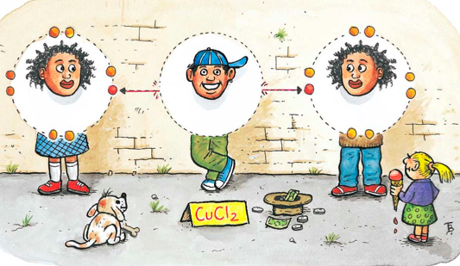
معلمة المادة : نورة العتيبي 

